Національний університет «Львівська Політехніка»

Інститут комп’ютерних технологій, автоматики та метрології

Кафедра електронних обчислювальних машин



Звіт

Про виконання лабораторної роботи №2

З дисципліни «Кросплатформлені засоби програмування»

**Виконав:**

студент групи КІ-305

Ключко Д.С.

**Перевірив:**

Доцент кафедри ЕОМ

Іванов Ю. С.

Львів – 2023

**Тема:** Класи та пакети.

**Мета:** Ознайомитися з процесом розробки класів та пакетів мовою Java.

**Завдання:**

1. Написати та налагодити програму на мові Java, що реалізує у вигляді класу предметну  
область згідно варіанту. Програма має задовольняти наступним вимогам:  
 • програма має розміщуватися в пакеті Група.Прізвище.Lab2;  
 • клас має містити мінімум 3 поля, що є об’єктами класів, які описують складові  
 частини предметної області;  
 • клас має містити кілька конструкторів та мінімум 10 методів;  
 • для тестування і демонстрації роботи розробленого класу розробити клас-драйвер;  
 • методи класу мають вести протокол своєї діяльності, що записується у файл;  
 • розробити механізм коректного завершення роботи з файлом (не надіятися на  
 метод finalize());  
 • програма має володіти коментарями, які дозволять автоматично згенерувати  
 документацію до розробленого пакету.  
2. Автоматично згенерувати документацію до розробленої програми.  
3. Завантажити код на GitHub згідно методичних вказівок по роботі з GitHub.  
4. Скласти звіт про виконану роботу з приведенням тексту програми, результату її  
виконання та фрагменту згенерованої документації та завантажити його у ВНС.  
5. Дати відповідь на контрольні запитання.

**Завдання згідно варіанту:**

**Варіант: 12**



**Код програми:**

**WaterBody.java:**

**package** lab2OrinyakKI306;

**import** java.io.*;

**public** **class** WaterBody {

**private** **static** Square *Squareofwater*;

**private** FishingofWater Fishing;

**private** NaturalWorld Natural;

**public** PrintWriter fout;

**private** **double** depth;

/**

* Default constructor. Initializes objects and field values of the WaterBody class.

* **@throws** FileNotFoundException thrown if unable to find or create a file for writing.

*/

**public** WaterBody() **throws** FileNotFoundException{

*Squareofwater* = **new** Square();

Fishing = **new** FishingofWater();

Natural = **new** NaturalWorld();

fout = **new** PrintWriter ("Log.txt");

depth = 0.0;

}

/**

* Constructor that takes the depth parameter of the water body.

* Initializes objects and field values of the WaterBody class.

* **@param** xDepth the depth of the water body.

* **@throws** FileNotFoundException thrown if unable to find or create a file for writing.

*/

**public** WaterBody(**double** xDepth) **throws** FileNotFoundException{

*Squareofwater* = **new** Square();

Fishing = **new** FishingofWater();

Natural = **new** NaturalWorld();

depth = xDepth;

fout = **new** PrintWriter ("Log.txt");

}

/**

* Method to check the water situation based on its depth.

*/

**public** **void** SituationofWater()

{

**if** (depth < 2.0)

{

System.***out***.println("Водойма на стадії обміління!");

fout.println("\n"+"Водойма на стадії обміління!");

}

**else**

{

System.***out***.println("У водойми хороший водний режим!!! ");

fout.println("У водойми хороший водний режим!!! ");

}

}

/**

* Method to calculate the square area of the water body.

* **@return** the square area of the water body.

*/

**public** **double** GetCalcSquare()

{

**return** *Squareofwater*.calcSquare();

}

/**

* Method to set parameters for the water body's square dimensions.

* **@param** widthSquareofwater the width of the water body.

* **@param** lengthSquareofwater the length of the water body.

*/

**public** **void** setParametersforSquare(**double** widthSquareofwater, **double** lengthSquareofwater){

*Squareofwater*.setLengts(lengthSquareofwater);

*Squareofwater*.setWidth(widthSquareofwater);

}

/**

* Method to get the width of the water body.

* **@return** the width of the water body.

*/

**public** **double** getWidthforWater()

{

fout.print("\n" + "Ширина водойми: "+ *Squareofwater*.getWidth());

**return** *Squareofwater*.getWidth();

}

/**

* Method to get the length of the water body.

* **@return** the length of the water body.

*/

**public** **double** getLengthforWater()

{

fout.print("\n" + "Довжина водойми: " + *Squareofwater*.getLength());

**return** *Squareofwater*.getLength();

}

/**

* Sets the amount of fish for fishing.

* **@param** xAmountoffish the amount of fish to set.

*/

**public** **void** setParameterforFishing(**int** xAmountoffish)

{

Fishing.setAmountoffish(xAmountoffish);

}

/**

* Displays the remaining amount of fish after fishing.

*/

**public** **void** ResultFishing()

{

System.***out***.print("Кількість риби яка лишилася після риболовлі: ");

System.***out***.println(Fishing.Fishing());

fout.print("Кількість риби яка лишилася після риболовлі: ");

fout.println(Fishing.Fishing());

}

/**

* Runs the process of stocking the pond with fish.

*/

**public** **void** RunStockapond()

{

System.***out***.print("Зариблення водойми пройшло успішно, кількість риби: ");

System.***out***.println(Fishing.Stockapond());

fout.print("Зариблення водойми пройшло успішно, кількість риби: ");

fout.print(Fishing.Stockapond());

}

/**

* Sets parameters for the natural world (flora and fauna).

* **@param** xFlora the flora of the water body.

* **@param** xFauna the fauna of the water body.

*/

**public** **void** setParametersforNaturalWord(String xFlora, String xFauna)

{

Natural.setFauna(xFauna);

Natural.setFlora(xFlora);

}

/**

* Retrieves and displays information about the flora and fauna of the water body.

*/

**public** **void** getInformation()

{

System.***out***.print("Рослини водойми: ");

System.***out***.println(Natural.getFlora());

System.***out***.print("Тварини водойми: ");

System.***out***.println(Natural.getFauna());

fout.print ("Рослини водойми: ");

fout.println(Natural.getFlora());

fout.print("Тварини водойми: ");

fout.println(Natural.getFauna());

fout.flush();

}

/**

* The Square class represents the dimensions and calculations related to the square area of a water body.

*/

**class** Square{

**private** **double** width;

**private** **double** length;

/**

* Default constructor for Square, initializes width and length to 0.0.

*/

**public** Square(){

width = 0.0;

length =0.0;

}

/**

* Parameterized constructor for Square with specified width and length values.

* **@param** widthSquareofwater the width of the water body.

* **@param** lengthSquareofwater the length of the water body.

*/

**public** Square(**double** widthSquareofwater, **double** lengthSquareofwater) {

width = widthSquareofwater;

length = lengthSquareofwater;

}

/**

* Returns the width of the water body.

* **@return** the width of the water body.

*/

**public** **double** getWidth()

{

**return** width;

}

/**

* Returns the length of the water body.

* **@return** the length of the water body.

*/

**public** **double** getLength()

{

**return** length;

}

/**

* Copies the width and length of the current Square object to another Square object.

* **@param** obj the Square object to which the dimensions are copied.

*/

**public** **void** getSquare(Square obj) {

obj.width = width;

obj.length = length;

}

/**

* Sets the width of the water body.

* **@param** widthSquareofwater the width of the water body.

*/

**public** **void** setWidth(**double** widthSquareofwater)

{

width = widthSquareofwater;

}

/**

* Sets the length of the water body.

* **@param** lengthSquareofwater the length of the water body.

*/

**public** **void** setLengts(**double** lengthSquareofwater)

{

length = lengthSquareofwater;

}

/**

* Calculates and returns the square area of the water body.

* **@return** the square area of the water body.

*/

**public** **double** calcSquare() {

**double** square;

square = *Squareofwater*.getLength() * *Squareofwater*.getWidth();

fout.print("Площа водойми: ");

fout.print(square);

fout.println(" m^2");

System.***out***.print("Площа водойми: ");

System.***out***.print(square);

System.***out***.println(" m^2");

**return** square;

}

}

/**

* The FishingofWater class manages the fishing activities and fish population in the water body.

*/

**class** FishingofWater{

**private** **int** amountoffish;

/**

* Default constructor for FishingofWater, initializes the fish count to 0.

*/

**public** FishingofWater(){

amountoffish =0;

}

/**

* Constructor for FishingofWater with a specified initial fish count.

* **@param** xAmountoffish the initial fish count.

*/

**public** FishingofWater (**int** xAmountoffish) {

amountoffish = xAmountoffish;

}

/**

* Gets the current amount of fish.

* **@return** the current amount of fish.

*/

**public** **int** getAmountofFish()

{

**return** amountoffish ;

}

/**

* Copies the fish count to another FishingofWater object.

* **@param** obj the FishingofWater object to which the fish count is copied.

*/

**public** **void** getFishingParameterObj(FishingofWater obj) {

obj.amountoffish = amountoffish;

}

/**

* Sets the amount of fish to a specified value.

* **@param** xAmountoffish the amount of fish to set.

*/

**public** **void** setAmountoffish(**int** xAmountoffish )

{

amountoffish = xAmountoffish;

}

/**

* Simulates the remaining amount of fish after fishing, reducing the count by 5.

* **@return** the remaining amount of fish after fishing.

*/

**public** **int** Fishing()

{

**return** amountoffish - 5;

}

/**

* Simulates the fish population after stocking the pond with a fixed count of 10000 fish.

* **@return** the fish count after stocking the pond.

*/

**public** **int** Stockapond()

{

**return** amountoffish = 10000;

}

}

/**

* The NaturalWorld class manages information about the flora and fauna in the water body.

*/

**class** NaturalWorld{

**private** String flora;

**private** String fauna;

/**

* Default constructor for NaturalWorld, initializes flora and fauna to default values.

*/

**public** NaturalWorld(){

flora = "default";

fauna = "default";

}

/**

* Constructor for NaturalWorld with specified flora and fauna.

* **@param** xFlora the flora of the water body.

* **@param** xFauna the fauna of the water body.

*/

**public** NaturalWorld (String xFlora,String xFauna) {

flora = xFlora;

fauna =xFauna;

}

/**

* Gets the flora of the water body.

* **@return** the flora of the water body.

*/

**public** String getFlora()

{

**return** flora;

}

/**

* Gets the fauna of the water body.

* **@return** the fauna of the water body.

*/

**public** String getFauna()

{

**return** fauna;

}

/**

* Sets the flora of the water body.

* **@param** xFlora the flora of the water body.

*/

**public** **void** setFlora(String xFlora)

{

flora = xFlora;

}

/**

* Sets the fauna of the water body.

* **@param** xFauna the fauna of the water body.

*/

**public** **void** setFauna(String xFauna)

{

fauna =xFauna;

}

/**

* Copies the flora and fauna of the current NaturalWorld object to another object.

* **@param** obj the NaturalWorld object to which flora and fauna are copied.

*/

**public** **void** getEcologyParameters(NaturalWorld obj) {

obj.fauna = fauna;

obj.flora = flora;

}

}

}

**WaterBodyapp.java:**

**package** lab2OrinyakKI306;

**import** java.io.*;

**public** **class** WaterBodyapp {

/**

* **@param** args

* **@throws** FileNotFoundException

*/

**public** **static** **void** main(String[] args) **throws** FileNotFoundException {

WaterBody lake = **new** WaterBody(1.25);

lake.setParametersforSquare(45.1, 64.5);

lake.GetCalcSquare();

lake.setParameterforFishing(1000);

lake.ResultFishing();

lake.RunStockapond();;

lake.setParametersforNaturalWord("жовте латаття, зелена водорость","карась, щука, плотва, окунь");

System.***out***.println("Ширина водойми: "+ lake.getWidthforWater());

System.***out***.println("Довжина водойми: " +lake.getLengthforWater());

lake.SituationofWater();

lake.getInformation();

}

}

**Результат роботи програми у консолі та файлі:**

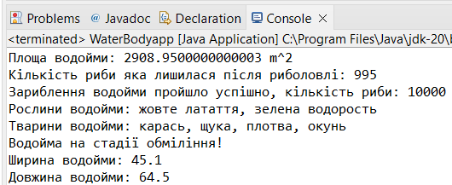

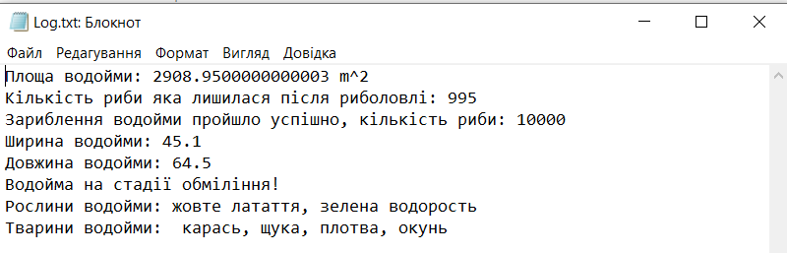

**Фрагмент генерації документації:**

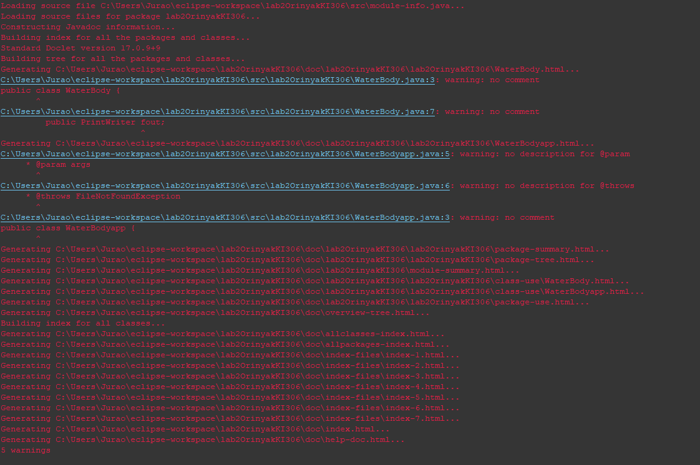

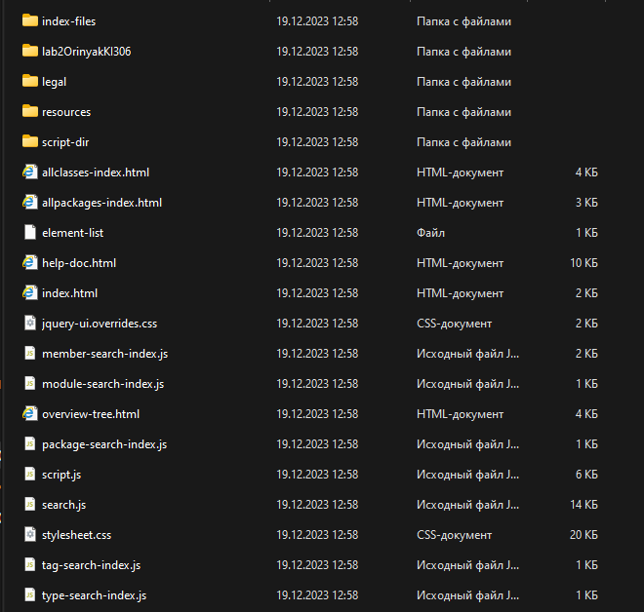

**Висновок:** на цій лабораторній роботі я ознайомитися з процесом розробки класів та пакетів мовою Java.